FORMULARZ CENOWY

CZĘŚĆ I ZAMÓWIENIA

- Przystawka do biurka (40 x 80 cm)

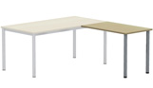 (rysunek poglądowy)

Wymiary przystawki długość: 80 cm x szerokość 40 cm wysokości 72 cm.

Cena jednostkowa netto | Ilość | Wartość NETTO | Stawka podatku VAT
……….….. zł | 3 szt. | …..….…….. zł | …… %

- Stół ramowy (80 x 80 cm)

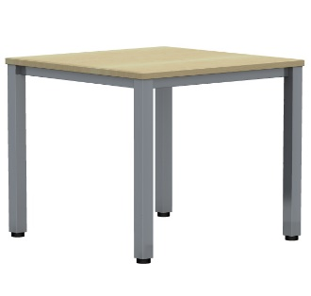 (rysunek poglądowy)

Stół o wymiarach 80 x 80 cm i wysokości 72 cm

Cena jednostkowa netto | Ilość | Wartość NETTO | Stawka podatku VAT
…………... zł | 3 szt. | …..….…….. zł | …… %

